一简答

1.项目目标实现的制约因素有哪些，简单解释

2.软件管理过程的主要内容（这里存疑）有哪些？简单解释

3.产品范围、项目范围是什么，有什么关系（区别？就这意思，比较一下这俩个概念）？

4.质量保证、质量控制是什么，有什么关系（区别？就这意思，比较一下这俩个概念）

5.团队的组织结构有哪些？各自有什么特点

二 WBS分解

有一电子商务软件，前端要商品的展示、搜索、购买、支付和订单追踪、会员管理，还有后台，目录维护、库存管理、会员管理、物流管理，性能要达到“XXX软件规范的要求”

1.采用迭代式开发，给出WBS

2.采用瀑布式开发，给出WBS

三 进度题

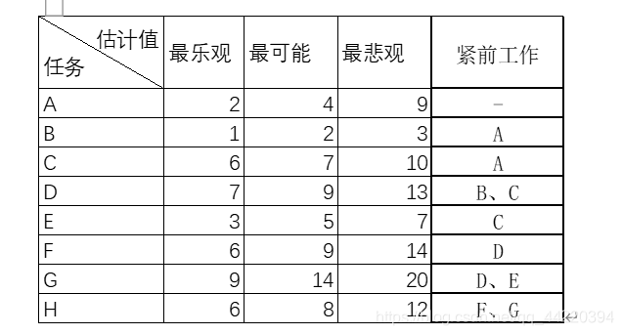

类似这个图，但比这个内容丰富

1.每个项目给了 最乐观，最可能、最悲观的时间，请给出活动时间

也就是

（O+4M+P）/6的题

2.绘制类似这种图

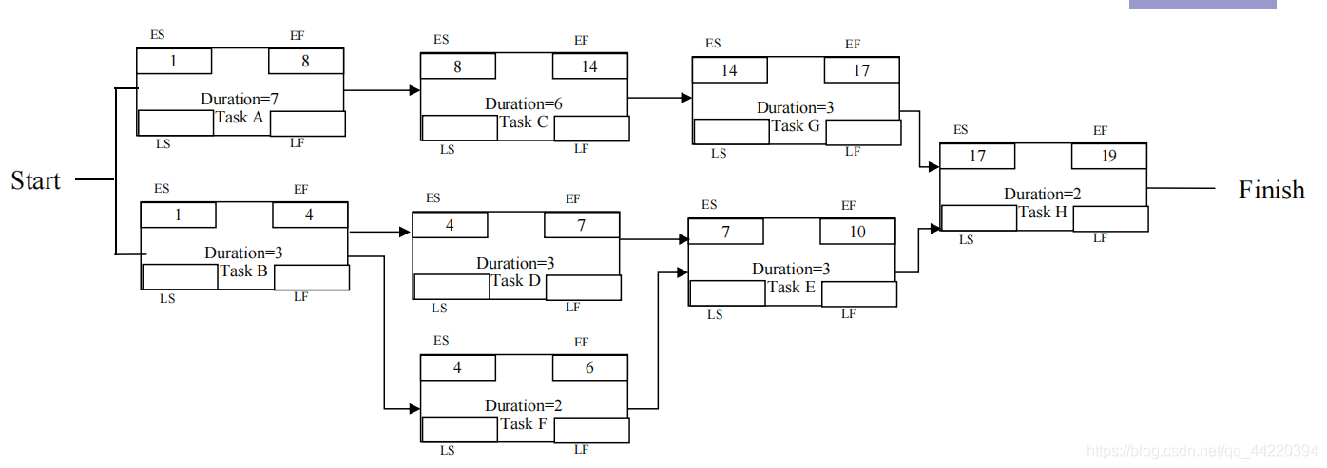3.计算活动 B C E的自由浮动和总时间浮动

这里没重点看，gg

4.要把 F H这一段进行进度压缩到最乐观，成本增加多少，其他相关节点时间变化怎样

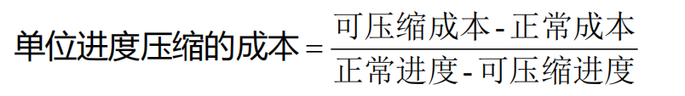

给了这个公式

四 成本计算

有一实时监控系统

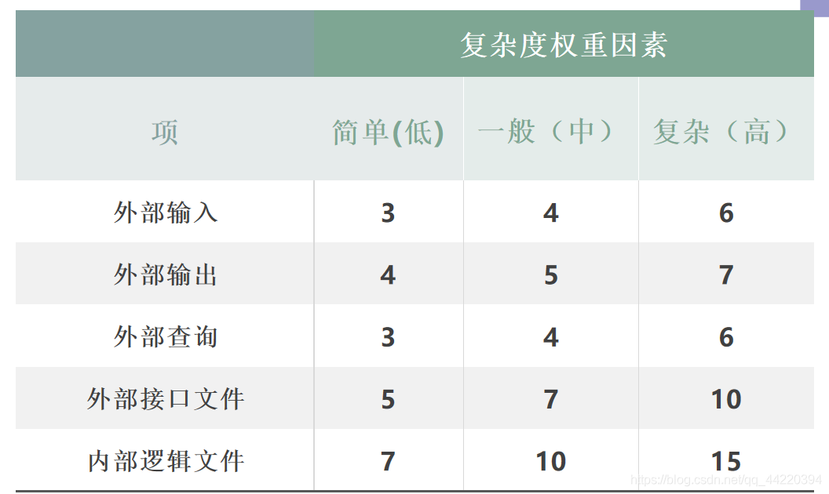记住这个系统，要用

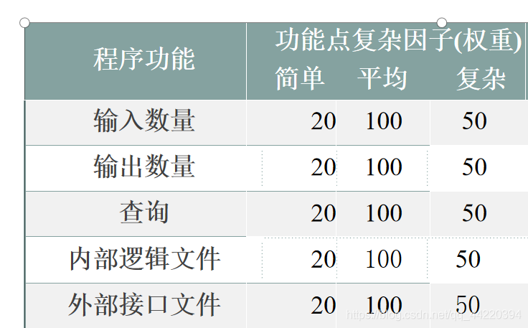

1.根据给的数据表格，计算调整后的功能点

考察

FP = 功能点总数UFC×调整系数TCF

但是没给

TCF=0.65+0.01×∑Fi

需要你对这个公式有点印象 ，我是考场上根据 TCF的范围0.65~1.35 和“有个求和过程” 推出来的

2.Java代码和功能点关系是 48行/FP，求代码行 多少KLOC

3.给了COCOMO 81模型的公式

E = a ∗ ( K L O C ) b E=a*(KLOC)^bE=a∗(KLOC)

b

给了有机、半有机、嵌入式三种项目类型的 a b取值，求Effort

对这三种类型不是很熟，没想通实时监控是哪种，刚查了一下，感觉gg

应该是嵌入式？

反正我用有机算的

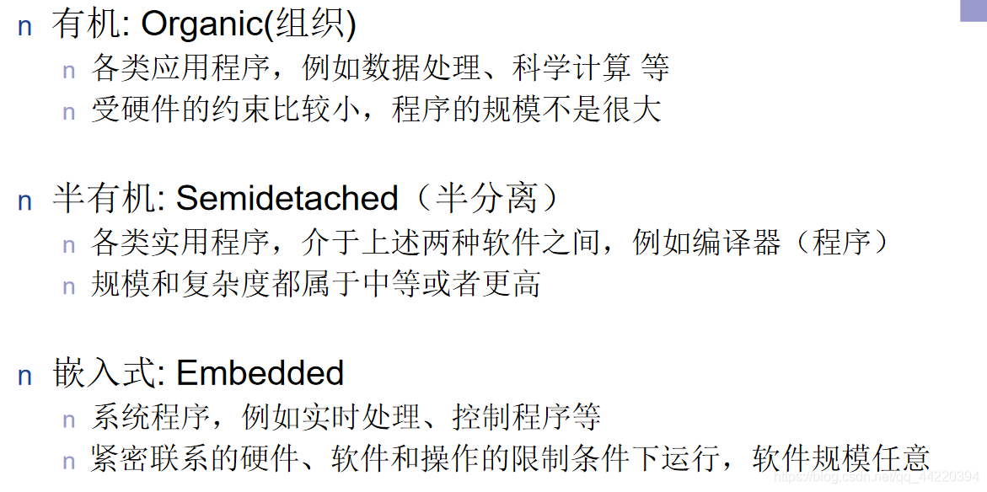

4.根据你3算的结果 计算报价

a)开发者3人，每人每天160元，

b)外包XXXXXX万元，

c)项目管理和质量管理占项目开发成本的20%，

d)间接成本是直接成本的25%，

e)项目利润30%。

我不知道别人算的咋样，我是最后672万左右好像

从未想象过软件开发这么（哔-----

不过，题目给的功能点个数都一百一百的给，这个价格也合理

五 综合题

说

有这么个甲方公司，找乙方公司开发软件，乙方做了详细的需求分析、调研、设计、编码，最后制订了详细的开发实施计划。

跟甲方爸爸签了合同，完事儿呢，20天后，甲方说，我要评选XX优秀企业，需要这个软件拿去吹水（bushi），你给我八个月压缩到六个月，砍掉一些功能，添加一些功能。

乙方跟甲方之前合作过两个项目，甲方爸爸是个大客户，乙方不想弄的不高兴失去客户，就答应了。

结果，时间紧，他们跳过了一下阶段，流程成了：

(后面这点可能不是很准确，尽量回忆)

需求分许，概要设计，详细设计，编码测试并行，又加了几个程序猿，也没得到改善，由于那些新需求没经过仔细分析，导致开发出现问题。（实在记不太清了）测试也没进行的彻底。

最后是交付之后出问题，甲方的评选也泡汤，把乙方告上法庭。

1.（这个第一问好几个问号，感觉有的小问是重合的）

（【原文里有一个甲方向乙方提出缩短工期】乙方的问题出现在哪里？）需求变更有哪些类型？为什么会发生需求变更？共出现了几种设计变更？如何避免设计变更（最后一小问）

2.你觉得这个官司问题在甲方还是乙方，为什么。

这个题答着答着就往“新合同签了没有”上偏，写出了判决书的气息。不愧是我。

3.怎样避免需求变更？（甲方和乙方如何实现双赢）

————————————————

版权声明：本文为CSDN博主「单身狗尊享」的原创文章，遵循CC 4.0 BY-SA版权协议，转载请附上原文出处链接及本声明。

原文链接：https://blog.csdn.net/qq_44220394/article/details/118222986